**ТЕХНОЛОГИЯ КОНТРОЛЯ СОСТОЯНИЯ ВОЗДУШНЫХ ЛИНИЙ ЭЛЕКТРОПЕРЕДАЧИ ЛОКАЦИОННЫМ МЕТОДОМ**

**Минуллин Р. Г.,** ФГБОУ ВО «КГЭУ», Казань, РФ, **Касимов В. А.,** ФГБОУ ВО «КГЭУ», Казань, РФ, **Ахметова И. Г.,** ФГБОУ ВО «КГЭУ», Казань, РФ, **Минкин А. С.,** ФГБОУ ВО «КГЭУ», Казань, РФ

**Аннотация.** В работеописаны программно-аппаратные локационные комплексы для мониторинга состояния воздушных линий электропередачи и их функциональные возможности. Приведены способы визуализации результатов зондирования.

**Ключевые слова.** Локационные комплексы, мониторинг состояния линий электропередачи, гололедные отложения.

Локационный метод является многоканальным, позволяет контролировать все линии, отходящие с одной подстанции. При этом грозотросы и фазные провода контролируются по всей длине одинаково эффективно в рабочем и аварийном режимах вне зависимости от наличия сетевого напряжения [1 –4].

Разработанная локационная технология позволяет одним программно-аппаратным комплексом решить обе озвученные проблемы (обнаружение повреждений и гололедных отложений на проводах ЛЭП), заменяя многочисленные измерительные методы и средства, применяемые при этом.

Локационные комплексы используют для зондирования высокочастотный (ВЧ) тракт ЛЭП одновременно с аппаратурой ВЧ связи, передающей информацию с систем телемеханики, релейной защиты, автоматики и телефонии. Поэтому программно-аппаратные локационные комплексы не требуют вмешательства в конструкцию ЛЭП и располагаются в помещении подстанции, чем повышается ее надежность и удобство обслуживания. При этом датчики на опорах ЛЭП полностью отсутствуют.

Применение цифрового накопления отраженных сигналов обеспечивает их выделение на фоне сигналов систем ВЧ связи. При появлении гололедных отложений разделение линии на контрольные участки дает возможность определить среди них наиболее аварийно-опасный участок, на котором необходима первоочередная плавка гололеда.

Метод локационного зондирования позволяет выполнять функции систем телемеханики, заменяя сигналы телесигнализации (ТС). При этом текущее состояние линии в режиме «включено» или «отключено» характеризуется соответственно полярностью отраженного импульсного сигнала.

Метод локационного зондирования позволяет выполнять функции систем релейной защиты. При обнаружении повреждения проводов линии поступает сигнал телеизмерения (ТИ) в виде вновь появившегося импульса, величина запаздывания которого определяет расстояние до места повреждения. Причем появившийся импульс при обрывах проводов ЛЭП сохраняет свою полярность, а при коротких замыканиях этот импульс свою полярность меняет.

При обнаружении гололедных отложений сигналами ТИ являются данные о значениях амплитуды и запаздывания импульсов, отраженных от конца линии, которые затем пересчитываются в пункте управления (диспетчерском пункте) в эквивалентную массу гололедных отложений [5].

За истекшее время в КГЭУ изготовлено 11 вариантов программно-аппаратных локационных комплексов в стационарном и мобильном модификациях для выполнения научных исследований и отработки технологии локационного мониторинга ЛЭП [1, 3].

В настоящее время изготовленные комплексы внедрены на 6 подстанциях России. Комплексы впервые с 2009 г. осуществляют непрерывный локационный мониторинг ЛЭП 35–330 кВ. Зондирование воздушных ЛЭП происходит в автономном автоматическом режиме через 15–60  мин.

Результаты зондирования передаются в реальном времени через локальные сети диспетчерам подстанций и через GSM канал на мониторы Центра мониторинга КГЭУ без ограничения расстояния, обеспечивая в удобном интерфейсе в реальном масштабе времени наблюдение за динамикой гололедообразования на проводах ЛЭП и за динамикой освобождения проводов от гололедных отложений при их плавке.

Через Центр мониторинга КГЭУ происходит при необходимости коррекция управлением локационными комплексами через систему удаленного доступа, а также сбор локационной информации с подстанций с последующим анализом и архивацией. В настоящее время зарегистрировано более 3 млн. рефлектограмм.

Результаты зондирования визуализируются на экранах мониторов диспетчерских пунктов и в Центре мониторинга КГЭУ тремя способами.

Способ №1 (рис. 1). Визуальный контроль текущего состояния проводов ЛЭП осуществляется в виде многоканальной регистрации в режиме месячной стековой памяти значений затухания и запаздывания отраженных локационных импульсов.

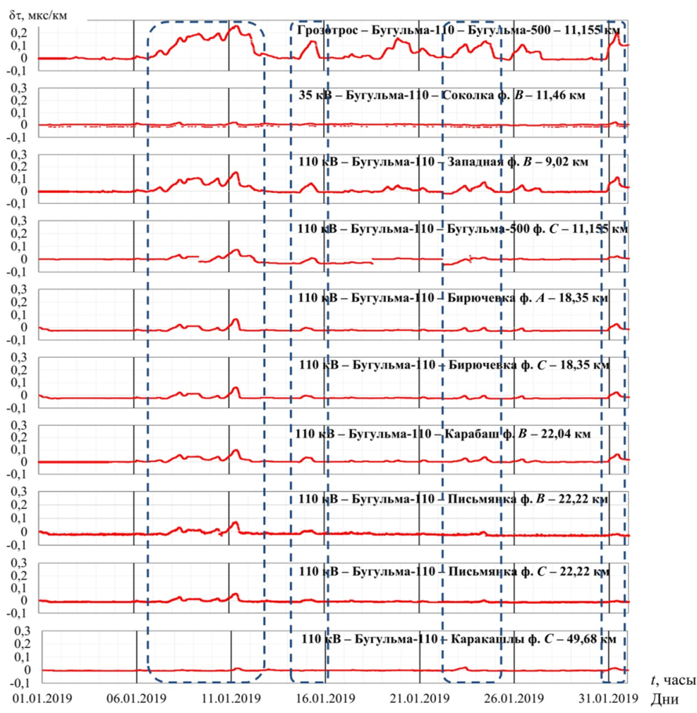

**\***

Рис. 1. Регистрации суточных изменений погонных запаздываний δτ на десяти ЛЭП, отходящих от подстанции «Бугульма-110», в течение месяца с 1 по 31 января 2019 г. (периоды появления гололедных отложений обозначены штриховыми овалами)

При этом способе контролируется состояние проводов в рабочем, ремонтном и аварийном режимах, регистрируется динамика гололедных отложений, определяется очередность их плавки в зависимости от степени аварийной угрозы отложений и контролируется процесс плавки с недопущением пережога проводов.

Способ №2 (рис. 2). Визуализация результатов зондирования в табличном виде определяет количественную оценку параметров гололедных отложений на данный момент времени.

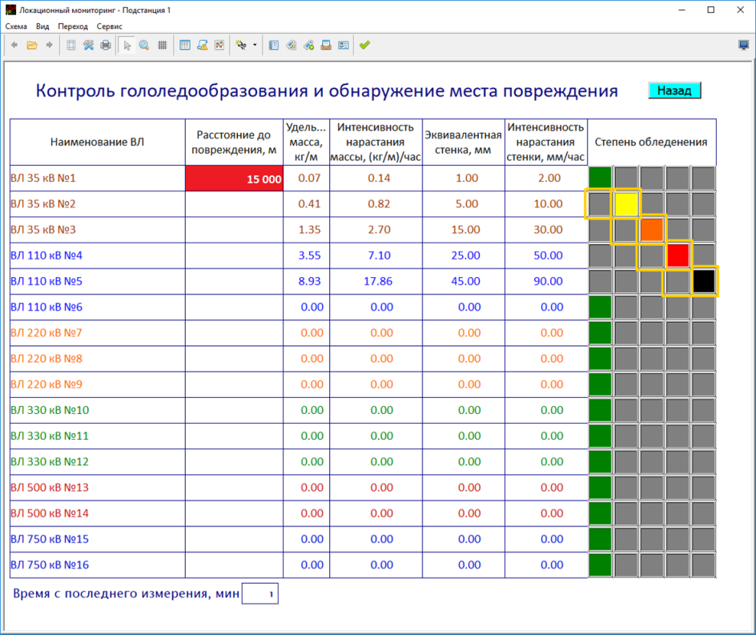

Рис. 2. Табличная визуализация результатов локационного мониторинга проводов ЛЭП на экране монитора диспетчерского пункта подстанции за определенные моменты времени

Способ №3 (рис. 3). Экспресс-контроль мониторинга проводов ЛЭП осуществляется с использованием их мнемосхемы и с определением на ней расстояний до места повреждений с указанием их вида. Качественная цветовая визуализация характеризует распределение массы гололедных отложений по длине контролируемых линий.



Рис 3. Оперативная визуализация результатов локационного мониторинга на экране монитора диспетчерского пункта подстанции «Бугульма-110»(Татарстан) с использованием мнемосхемы отходящих ЛЭП.

За истекшие 27 лет выполнены теоретические и экспериментальные исследования особенностей многоканального локационного зондирования ЛЭП. Разработаны технологии оперативного локационного определения места повреждения проводов ЛЭП с указанием расстояния до них при обрывах и при всех видах их замыканий. Созданы технологии, контролирующие появление на проводах ЛЭП гололедных отложений и оценивающие их массу как причину возможной аварии ЛЭП с предупреждающим сигналом диспетчеру.

По результатам локационных исследований опубликовано 10 монографий, более 450 статей и докладов в российских и зарубежных изданиях в совокупности с патентами на изобретения и свидетельствами о государственной регистрации программ для ЭВМ.

Результаты исследований, разработанные технологии и аппаратурные комплексы подробно описаны в монографии «Локационный мониторинг гололеда и повреждений на линиях электропередачи» (автор Р.Г. Минуллин), объемом 440 страниц, изданной в 2022 г [1].

Новизна и уникальность технологии локационного мониторинга ЛЭП подтверждаются наличием его правовой охраны в виде более 45 патентов на изобретения и полезные модели, а также государственных свидетельств о регистрации программ для ЭВМ (патентовладельцем является КГЭУ).

Два варианта локационных комплексов имеют промышленные исполнения в виде измерительных опытных образцов с соответствующим испытательным стендом и сопровождающей конструкторской документацией. Комплексы уникальны и подготовлены при техническом участии специалистов ОАО «НПО «Радиоэлектроника» им. В. И. Шимко» (г. Казань) и ООО «Промэнерго» (г. Каменск-Уральский), как индустриальных партнеров КГЭУ, для промышленного тиражирования с целью оснащения подстанций России, а также подстанций ближнего зарубежья.

Локационные исследования по мониторингу ЛЭП и аппаратурные разработки уникальны и не имеют прототипов в мировой практике согласно информационному поиску глубиной в 50 лет.

**Выводы**

В настоящее время состояние проводов воздушных ЛЭП контролируется с помощью многочисленных измерительных методов и средств, которые не всегда надежны и не всегда дают достоверные результаты.

Единым программно-аппаратным комплексом реализуются следующие технологические возможности локационного метода мониторинга ЛЭП:

1) обнаружение обрывов и коротких замыканий проводов ЛЭП;

2) контроль обледенения проводов;

3) контроль плавки гололедных отложений на проводах;

4) блокирование срабатывания автомата повторного включения при наличии в линии устойчивого металлического замыкания проводов;

5) контроль температуры и провисания проводов;

6) панорамный визуальный контроль работоспособности отходящих от подстанции линий электропередачи;

7) контроль конфигурации линий электропередачи;

8) обнаружение попыток хищения проводов ЛЭП;

9) контроль частотной загрузки системами технологической связи (телемеханика, релейная защита, противоаварийная автоматика) и помеховой обстановки высокочастотных трактов ЛЭП;

10) архивирование измеренных данных по повреждениям и гололеду на проводах контролируемых ЛЭП, их доступность для повторного анализа с передачей результатов по заданным адресам.

Выполнение проекта позволит оснастить подстанции России и подстанции ближнего зарубежья надежной диагностической аппаратурой в виде интеллектуальной локационной системы мониторинга ЛЭП, повышающей бесперебойность их функционирования в условиях эффективного энерго-ресурсосбережения. В итоге проблема текущего мониторинга воздушных ЛЭП 35–330 кВ в России и в ближнем зарубежье будет решена.

ЛИТЕРАТУРА

1. Минуллин, Р.Г. Локационный мониторинг гололеда и повреждений на линиях электропередачи / Р.Г. Минуллин.–Казань: КГЭУ, 2022.– 439 с.
2. Минуллин, Р.Г. Обнаружение гололедных образований на линиях электропередачи локационным зондированием / Р.Г. Минуллин, Д.Ф Губаев.–Казань: КГЭУ, 2010.– 208 с.
3. Касимов, В.А. Метод локационного мониторинга гололедообразования и повреждений на воздушных линиях электропередачи и программно-аппаратные комплексы для его реализации: специальность 05.11.13 – Приборы и методы контроля природной среды, веществ, материалов и изделий: диссертация на соискание ученой степени доктора технических наук/ Касимов Василь Амирович; КНИТУ-КАИ им. А.Н. Туполева.– Казань, 2019.–395 с.
4. Минуллин, Р.Г., Программно-аппаратные комплексы локационного мониторинга воздушных линий электропередачи/ Р.Г. Минуллин, В.А. Касимов, А.С. Минкин, Ю.В. Писковацкий, Т.К. Филимонова //Информационные технологии в электротехнике и электроэнергетике. Материалы XIII всероссийской научно-технической конференции. Чебоксары, 2022. С. 271–274.
5. Минуллин, Р.Г. Локационный мониторинг воздушных линий электропередачи с обнаружением гололедных отложений и виуализацией результатов зондирования. Ч.2./ Р.Г. Минуллин, И.Г. Ахметова, В.А. Касимов, А.А. Пиунов// Электрические станции. – 2022. – № 12. – С.10 – 19.

***Авторы:***

***Минуллин Ренат Гизатуллович****, доктор физико-математических наук, профессор, заведующий НИЛ,* ФГБОУ ВО «КГЭУ». *Радиотехнический факультет Казанского авиационного института в 1959 году. В 1989 году, Авиационная радиолокационная станция. E-mail:* [*minullin@mail.ru*](mailto:minullin@mail.ru)*.*

***Ахметова Ирина Гареевна,*** *доктор технических наук, доцент, проректор* *по развитию и инновациям,* ФГБОУ ВО «КГЭУ». *Теплоэнергетический факультет Казанского государственного энергетического университета в 2002 году. В 2018, Система комплексной оценки и повышения эффективности централизованного теплоснабжения промышленных предприятий. E-mail: irina_akhmetova@mail.ru.*

***Касимов Василь Амирович,*** *доктор технических наук, доцент кафедры РЗА,* ФГБОУ ВО «КГЭУ». *Институт* *физики Казанского федерального университета в 2011 году. В 2020 году.* *Локационный мониторинг гололедообразования и повреждений на воздушных линиях электропередачи. E-mail:* *vasilkasimov@yandex.ru.*

***Минкин Ахметгарей Султанович****, кандидат физико-математических наук, доцент кафедры РЗА,* ФГБОУ ВО «КГЭУ». *Физический факультет Казанского государственного университета в 1979 году. В 1988 году, Физика ионосферы. E-mail: cntnur_mn@mail.ru.*